【今日主題】這是好的
講員︰羅煜寰弟兄
經文：提摩太前書2:1-15
引言
聖經中有沒有「聚會守則」？如果有，它的開頭重點會是甚麼？你願意遵守聖經的吩咐麼?
- 教會中的祈禱 (2:1-7)
- 教會祈禱重點（1-2）
保羅提醒提摩太，以弗所教會在聚集的時候，要注意遵守秩序。他首先提到公開禱告的部分，原意是「我強調最重要的是…」（原文並無 “你”），提醒教會祈禱的重要性，教會應該為了萬人、君王、一切在位的祈禱，好讓我們處於安定有序的環境，可以敬虔端正度日。
代禱的對象應該不分政治黨派、不分省籍國界、甚至不分宗教信仰，基督徒的代禱應該是最慷慨無私的。教會在集體聚會時不應該表現出對於政黨的偏好，執著於這些短暫必朽的事物，是降格的表現！教會應該實施「三不政策」：不談政治、不做買賣、不聊八卦。這些都可能造成對人的傷害（特別是慕道友），甚至成為教會隱形的破口，排斥那些因此受到攪擾的人。
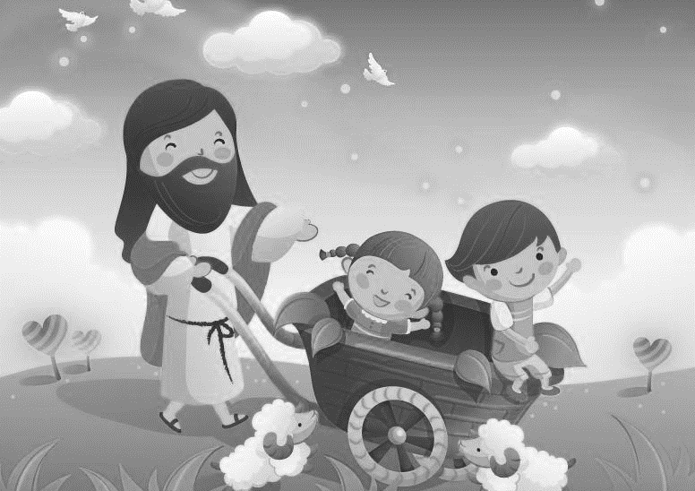
保羅提出這類禱告的四個面向：“懇求” 表示動機上是為某件事而誠懇訴求，“禱告” 表示對象上是單單向著神，“代求” 表示性質上是為別人所需，“祝謝” 表示心態上充滿感恩，因為一切恩典都來自於神。
- 神願萬人得救（3-6）
這樣的禱告必蒙神悅納，因為祂願意萬人得救。這裡的 “願意萬人得救” 並不等於 “願意拯救萬人”，神仍耐心等候眾人，謙卑順服接受救恩。我們沒有資格論斷裁奪，最好的做法就是為萬人禱告。
保羅發出讚嘆：只有一位神，祂的心意普及眾生，沒有差別；只有一位中保，介於神人之間，確保關係正常暢通（加3:20）。耶穌基督既神又人，於兩造之間均具代表資格，祂是我等罪人的擔保者，凡是願意進入新約、與神和好者，祂便代為清償罪債，使我們能享受神所賜的平安喜樂（來9:15）。
基督在十架上捨命，作為萬人的贖價，這件事情在適當的時候（in due time），必被證明出來。基督救贖的 “充足性”（sufficiency）在祂受難復活時即已應驗，但其 “有效性”（efficacy）卻要等到罪人悔改時才得證明。每個蒙恩的信徒在他得救時，便證明基督救贖臨到了他。
- 使徒為此勞苦（7）
保羅致力於使萬人得救、明白真道，因為這是神至高的心意。為完成此一任務，神派給保羅三種職分：傳道─傳講福音、使徒─建立教會、師傅─教導真理。傳福音與講真理並重，不可偏廢（太28:19-20）。
- 教會中的弟兄 (2:8)
- 隨處皆可禱告（8a）
保羅接著講到弟兄與姊妹在聚會中的職責，首先是弟兄們在任何地方都禱告，不是僅限於長老傳道，每個弟兄隨時都準備好可以禱告。
任何場合的禱告都應該一樣的虔誠，也一樣的有效，不可有分別心。
- 舉起聖潔的手（8b）
基督徒承襲猶太人禱告舉手的習慣（詩134:2），聖經說那必須是聖潔的手！這裡講的是禱告者的內心，不可做虧心事，必須手潔心清地來到神面前（詩24:4）。
- 毫無忿怒爭論（8c）
接著是禱告者的人際關係，“忿怒” 指的是與人關係不合、憤恨怨懟；“爭論” 指的是與人意見不合、對立指責。有這樣情形的弟兄，不適合帶領會眾禱告。
以弗所教會當時因著假教師而產生忌妒與紛爭（提前6:4），弟兄們可能連禱告都可以嗅出煙硝味！
- 教會中的姊妹 (2:9-15)
- 有合宜的妝飾（9-10）
至於姊妹們在教會聚集時，首先注意外在服裝要適度合宜，具備端正、自律的性質，不可炫富打扮得像隻花蝴蝶；姊妹們最美的妝飾是實際的善行，那些帶給眾人安慰與幫助的服事，才是敬虔的標誌。
- 要沉靜而學道（11-14）
其次姊妹們在領受教導時要安靜，並且完全順服。這並不排除姊妹們在其他場合擔任教導的角色，例如百基拉（徒18:26）、腓力的女兒（徒21:9）、提摩太的母親（提後1:5）、教會中的老姊妹（多2:4）等等。
教會在全體聚會時，弟兄的角色是開聲主領，姊妹的角色是沉靜學習，不可喋喋不休，踩在弟兄頭上。
- 在生產上得救（15）
姊妹們若能持續堅持自己在信心、愛心、聖潔中，就必在她生兒育女、培養敬虔後裔的事上得蒙保守。
神的心意是弟兄們當在公開場合中榮耀祂，而姊妹們則在私下家庭中榮耀祂，男女各有本分！
結語
聖經對以上的「聚集守則」說 “這是好的”，讓我們共同遵守，可以在主前蒙悅納。
本週各項聚會
今日 09:30 兒童主日學
09:45 主日講道 羅煜寰弟兄
09:45 中學生團契
11: 00 慕道班
11:00《擘餅記念主聚會》
週二 07:30 晨更禱告會
19:30 英文查經班
週三 19:30 交通禱告會 陳宗賢弟兄
週四 14:30 姊妹聚會 成淑靜姊妹
15:30 姊妹禱告會 許家蓁姊妹
週五 19:00 愛的團契 家庭聚會
19:30 小社青 靈修分享會
週六 14:00 大專團契 門徒訓練
18:00 社青團契 分區家庭聚會
【關懷同工會&九月份同工會】
今天下午1:00舉行關懷同工會。下週主日(9/10)下午2:00舉行《九月份同工會》，敬請相關同工及關心教會者參加。
2017下【成人主日學】課程
~~從「箴言、傳道書」
--看基督徒的生活
時間︰自9/17~12/31(按課程表日期共八次)主日下午2:10~4:00
我們如何處理生命中的問題？如何對待不容易相處的人？或令人不安的情況？我們該說甚麼話、採取甚麼樣的行動？我們如何表達自己的情緒？聖經中有個字是用來描述一個把自己生活駕馭得很好的人，那個字就是「有智慧」(wise)。但我們到哪兒去找尋智慧呢？藉由查看《箴言》、《傳道書》聖經將回答我們的問題。
本課程學習要點：
1. 認識神乃是智慧的源頭，基督是神智慧之寶。
2. 培養以敬畏神的心，面對複雜的社會。
3. 學習運用神的智慧，處理個人生活中的問題。
歡迎弟兄姊妹把握機會，預備時間參加(詳情請參閱-課程表-在長椅上)。
每日靈修--《箴言》、《傳道書》
配合【成人主日學】課程，歡迎全教會9~12月以《箴言》、《傳道書》一起來每日靈修。
方式︰根據《讀經表》進度讀經(小桌上)，亦可購買《每日靈糧系列》讀本。《箴言》+《傳道書》兩本:100元，單本:60元
台北基督徒聚會處 第2493期 2017.09.03
教會網站：http://www.taipeiassembly.org 年度主題：敬拜事奉的人生
主日上午 主日下午 下週主日上午 下週主日下午
聚會時間：9時45分 2時10分 9時45分 2時10分
司 會：呂允仁弟兄 羅煜寰弟兄
領 詩： 賴大隨弟兄 賴映良弟兄
司 琴：俞齊君姊妹 王清清姊妹 九月份同工會
講 員： 羅煜寰弟兄 呂允仁弟兄 主席-蔡錦風弟兄
本週題目：這是好的 下週主題：
本週經文：提摩太前書2:1-15 下週經文：
上午招待：蔣震彥弟兄 林和東弟兄 下週招待：吳瑞碧姊妹 黃玉成弟兄
楊晴智姊妹
臺北市中正區100南海路39號。電話（02）23710952傳真（02）23113751

因為只有一位神，在神和人中間，只有一位中保，
乃是降世為人的基督耶穌；
他捨自己作萬人的贖價，到了時候，這事必證明出來。
提摩太前書2:5~6

